استمارة معلومات
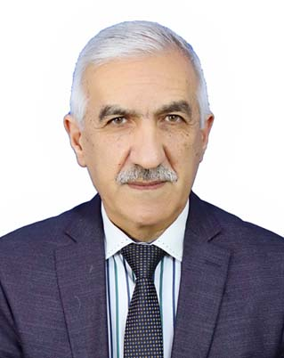
جامعة الموصل
كلية العلوم
شعبة الشؤون العلمية

1- الأسم الثلاثي واللقب (عربي): عامر ذنون عبدالرحمن الطائي
Amer Thanon Abdul-Rahman Al-Taee (انكليزي):
2- اللقب العلمي:استاذ مساعد
الشهادة:دكتوراه-3
تاريخ اول تعيين في الجامعة: 24\ 11\ 1994 -4
Amerthanon@uomosul.edu.iq الأيميل الرسمي: -5
ameraltaee1965a@gmail.com ايميل ثاني بديل: -6
الكيمياء القسم العلمي: -7
المؤهلات (تذكر جميع الشهادات البكالوريوس والماجستير والدكتوراه): -8
الجامعة المانحة للشهادة | سنة منح الشهادة | الأختصاص (عربي وانكليزي) | الشهادة
جامعة الموصل | 1987 | Chemistry science علوم كيمياء | بكالوريوس
جامعة يومست/ مانجستر | 1990 | M.Sc. physical chemistry (electrochemical analysis) ماجستير كيمياء فيزياوية (تحليل كهربائي) | الماجستير
جامعة لموصل | 2002 | Ph.D physical chemistry الكيمياء الفيزياوية | الدكتوراه

9 -براءة اختراع
الجهة المانحة | سنة منحها | العنوان (عربي وانكليزي)

توقيع التدريسي المعني: التاريخ: 24\ 1\ 2021
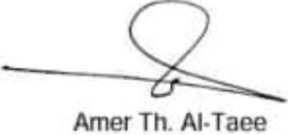

الكتب المنشورة (تذكر باللغة الأنكليزية وبصيغة مصدر) -10-
البحوث المنشورة (تذكر باللغة الأنكليزية وبصيغة مصدر)
1- Construction of Flow Injection-Electrochemical System part1.Application to Fe+2/Fe+3, Raf, Jour.Sci., 13(4)2002.
2- Construction of Multi- Electrodes Electrochemical Detection System for Flow-Injection: Application to Cu⁺¹/Cu⁺² Couple. Raf, Jour.Sci.special issue , 16(3),2005 .
3- Flow Injection Analysis (FIA) Technique as a Method for Determination of Hemoglobin (Total) Quantity in Human Blood Serum , Raf,Jour.Sci.chemistry , special issue, 16(3),2005.
4- Square Wave Voltammetric Method as a Tool for Determination of Cholesterol Quantity in Human Blood Serum, National Journal of Chemistry(NJC), 19,2005,pp320-330.
5- Determination of Inorganic Phosphorus in Human Blood Serum Using Square Wave Voltammetry, national Journal of Chemistry(NJC), 182,005.
6- Cyclic Voltammetric Determination of Coenzyme( Q0) Using Graphite Electrode, Raf, Jour, Sci,
7- Determination of Catechol Using Flow-Injection Electochemical Detector and Banana Paste Electrode : Application to Adrenaline Determination, Raf. Jour. Sci., 21(4) 2010,pp 60-70.
8- Electrochemical Behavior of Erichrome Red B Using Graphite Electrode and Modified Graphite Electrode,Raf.Jour. Sci.,24(2)2013,pp.36-49.
9- Electrochemical Behavior of Valsartan, Glibenclamide and Their Interaction with Each Other Using Square Wave Voltammetry, Raf.Jour.Sci., 28(2)2019.
10- Electrochemical Study of Theophylline-Urea Interaction Using Square Wave Voltammetry , Raf.J.Sci.,28(2), 2019,pp120-126.
11- Electrochemical Behavior of Valsartan, Glimepiride and Their Interaction with Each Other Using Square Wave Voltammetry, EPSTEM, 2019,vol.7, pp 236-248.
12- Electrochemical Study of Theophylline-Creatinine Interaction Using Square Wave Voltammetry, EPSTEM, 2019,vol.7, pp.204-211.
13- Simultaneous Determination of HQ and CC using GE and Different Modified Electrodes( GE/PFA, GE/MWCNTs, GE/MWCNTs/PFA), Test Engineering and Management,83(March-April 2020):2898-2908.
14- A New GE/MWCNTs/PFA Modified Electrode for Simultaneous Determination of Catechol and Hydroquinone, accepted for publication , Research Journal of Pharmacy and Technology, Vol.14, Issue 2, February, 2021.
المناصب الادارية: .11
.مقرر قسم الكيمياء/كلية العلوم للفترة 2003-2007i
. رئيس قسم الكيمياء / كلية العلوم / جامعة الموصل للفترة 2011-2013ii

